Cecle par Edouard Lambert
MSI 1
20 avril 2023

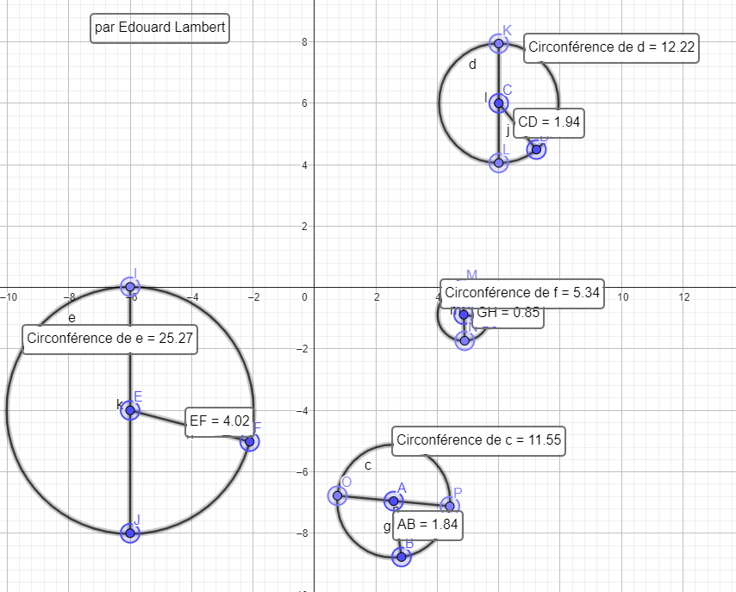

Cercles | rayon | diamètre | circonférence | C/D
1 | 1.94 | 3.88 | 12.22 | 3.15
2 | 4.02 | 8.04 | 25.27 | 3.14
3 | 0.85 | 1.7 | 5.34 | 3.14
4 | 1.84 | 3.68 | 11.55 | 3.14

